[作者呼吁期刊公正处理图像失误问题！不服撤稿结论，安徽医科大学第一附属医院&第二附属医院论文撤稿](https://mp.weixin.qq.com/s?__biz=MzkwMjY4ODQ5Mw==&mid=2247497025&idx=5&sn=b98f0b5f877a9c2182ded925fbdd46fc)

R2[Reviewer 2](javascript:void(0);)2025-04-07 18:04:33浙江



点击蓝字关注我们



**论文信息**

2023年2月27日，安徽医科大学第一附属医院的Tengteng Li （第一作者） & Zongzhi Yin（通讯作者 音译 尹宗智） & 安徽医科大学第二附属医院的Dan Li（通讯作者）在Frontiers in Endocrinology （中科院三区 IF=3.9）期刊上在线发表题为"High glucose induced HIF-1α/TREK1 expression and myometrium relaxation during pregnancy"(高糖诱导 HIF-1α/TREK1 表达和孕期子宫肌层松弛)论文。

这项工作得到了国家自然科学基金（编号：82071679、82271721）和安徽医科大学基础与临床合作研究促进计划（编号：2019xkjT020）的支持。

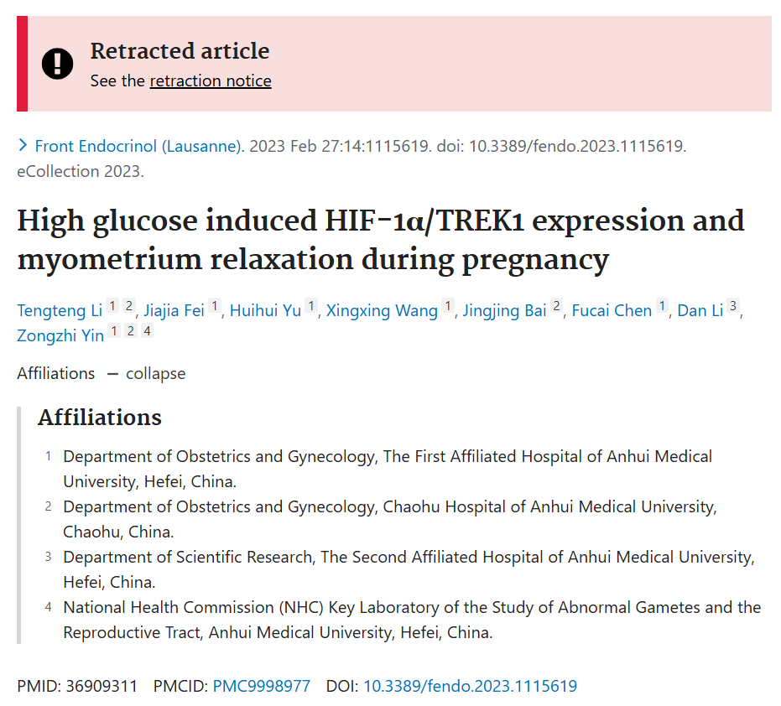

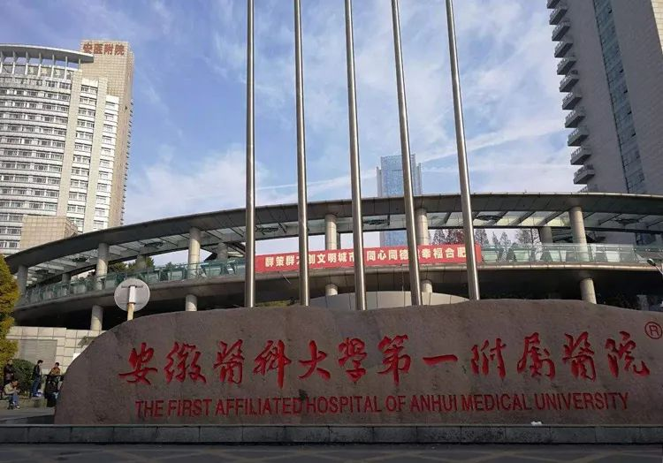

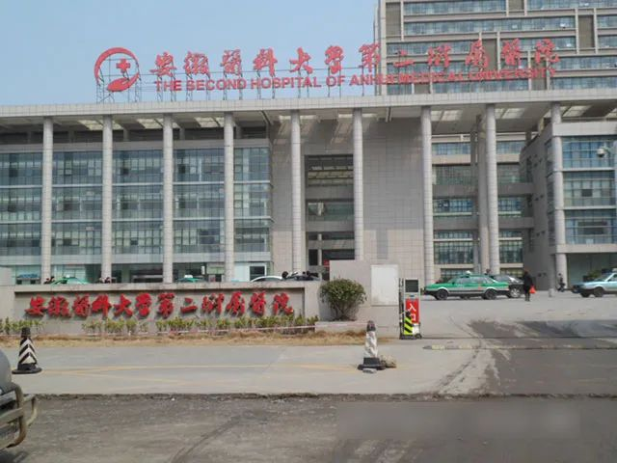



**质疑信息**

* **图3和图4的细胞培养皿重复。**

This illustration may describe the publisher's concern.

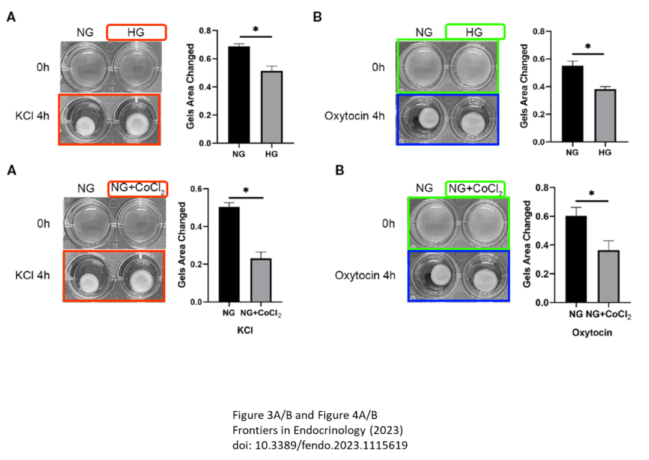

* **图3C和图4A图像面板重叠。**

Concern about Figures 3C and 4A.

Green boxes: Unexpected similarities between the ERK1/2 panel in Figure 3C and the ERK1/2 panel in Figure 4A.

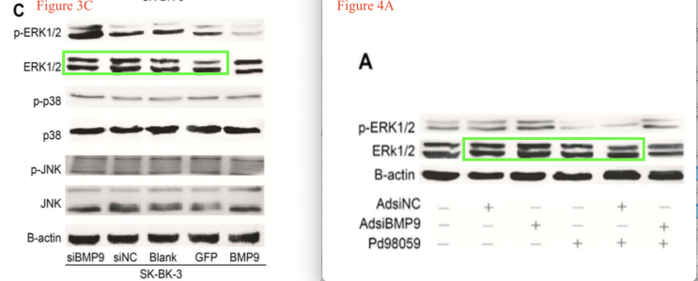

**通讯作者Dan Li回应：**

我们的团队在文章发表后不久就发现了这个问题。2023年7月，我们意识到图表存在错误。已发表的文章中，[图4]存在错误。由于作者在制作图表时疏忽大意，图3A和3B的图像与图4A和4B完全相同。**随后，我们在2023年7月向期刊发送了勘误表，附上了我们所有的原始数据。经过4个月的等待，Frontiers Research Integrity于2023年11月25日以“本文已代表作者撤回，不再考虑在本期刊发表”为由撤回了我们的勘误表。但实际上，我们已经提交了所有原始数据，没有人给出进一步评论，且撤回勘误表并非任何作者所为。**之后，我们多次就这一问题向Frontiers Research Integrity提出申诉，但他们拒绝进行公正调查。

在文章发表初期，Frontiers团队在几乎所有作者的所属机构上都犯了许多错误。我们也与Frontiers多次沟通，两个月后他们终于自己发布了一个‘勘误’。如您所见，这两幅图（图3 A/B和图4 A/B）完全相同，没有任何可能掩盖真相或与诚信相关的人为修改。我认为恶意篡改总是包含一些人为修改以隐藏相似性并显示出一些差异。但我们没有进行任何人为修改来隐藏任何东西。这是我们的错误，但不是恶意篡改，不影响研究诚信！

以下为作者提供的正确图像：

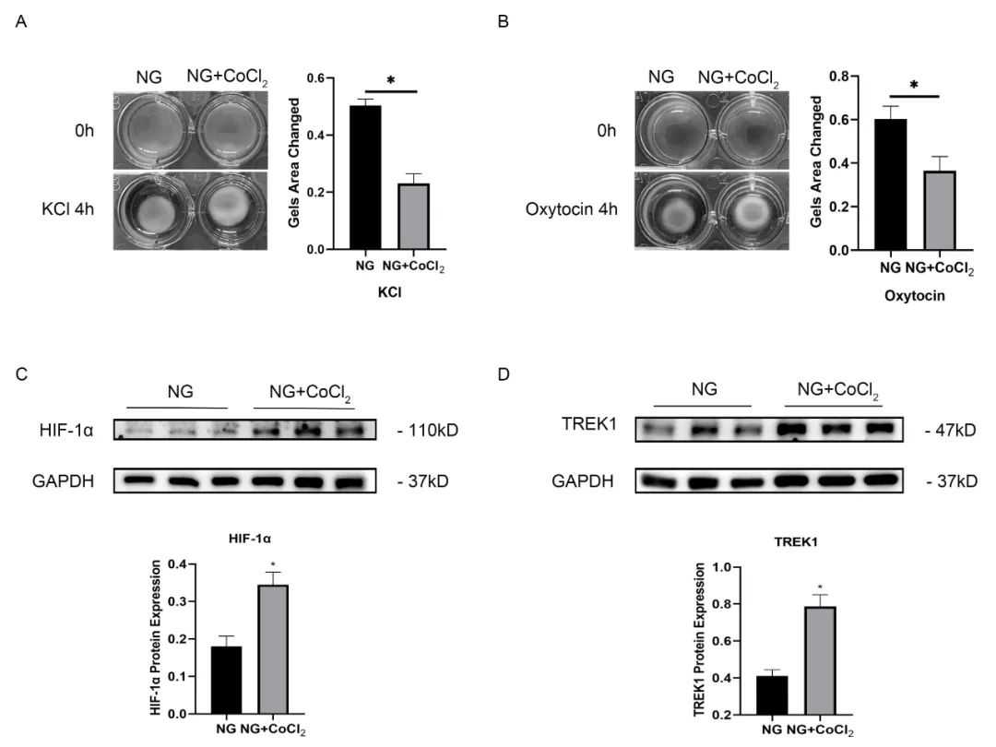



**撤稿原因**

**本文已于2025年3月7日被撤回：**文章发表后，有读者对文中图片的完整性提出了质疑。在按照《Frontiers》杂志政策进行的调查中，作者未能提供令人满意的解释。因此，该文章的数据和结论被认为不可靠，文章已被撤回。作者不同意此撤回决定。



**参考信息**

https://pubpeer.com/publications/C40B9882DDD5F87B364953935D3397#3

https://pubmed.ncbi.nlm.nih.gov/36909311/

https://www.frontiersin.org/journals/endocrinology/articles/10.3389/fendo.2025.1589452/full